关于变更粤（2024）中山市不动产权第0341398号宗地规划条件公示的通告
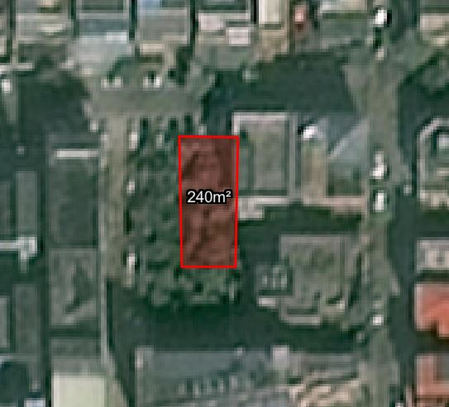

证号粤（2024）中山市不动产权第0341398号宗地位于中山市东区新华街32号，用地面积240.00平方米，不动产权证权利人为李惠敏，不动产权证证载用途为住宅。现建设方申请变更该宗地规划条件。
我局已受理其申请，依据城乡规划法律法规的有关要求，现对该宗地规划条件变更进行公示，公示如下：
用地规划性质：R2 二类居住用地
容积率：2.10（总计容面积≤504.43平方米）
建筑密度(%)：属自建房，按自建房技术标准
绿地率(%)：属自建房，按自建房技术标准
建筑限高(m)：属自建房，按自建房技术标准
根据《中华人民共和国城乡规划法》相关规定，现就该事项予以公示，公示时间为自发布之日十天起。在公示期内如对上述事项有意见或建议，请使用真实姓名及联系方式，以书面形式反馈到以下地址：中山市兴中道2号投资大厦二楼208室，逾期视为无异议。
联系人:戴工 联系电话：0760-89817017

